******INSTITUTO POLITÉCNICO DE BEJA**

**Escola Superior de Tecnologia e Gestão**

**Licenciatura em Engenharia Informática**

**Projeto - Implementação**

Pedro Pita, 19933

2021

**INSTITUTO POLITÉCNICO DE BEJA**

**Escola Superior de Tecnologia e Gestão**

**Licenciatura em Engenharia Informática**

**Projecto - Implementação**

Elaborado por:

Pedro Pita, nº19933

Orientado por:

Luís Carlos da Silva Bruno

Relatório de projeto da unidade curricular Tecnologias para a Web e Dispositivos Móveis

Escola Superior de Tecnologia e Gestão do Instituto Politécnico de Beja

2021

Índice

1. Introdução ….. 7

2. Decisões Globais de Implementação 8

3. Decisões de Implementação Específicas 9

4. Avaliação das Interfaces/Testes com Utilizadores 10

4.1. Planeamento 10

4.1.1. Tarefas a ser testadas e objetivos 10

4.1.2. Elementos 10

4.1.3. Escolha dos participantes 10

4.1.4. Questionário aos participantes 10

4.1.5. Onde serão feitos os testes? 10

4.2. Execução dos testes 11

4.3. Resultados 12

4.3.1. Questionário 12

4.3.2. Analise Descritiva dos dados 13

5. Conclusões Finais 14

**Lista de Figuras**

**Lista de Tabelas**

# Introdução

Neste trabalho irei desenvolver uma aplicação web que dominei de “Next”. O principal objetivo desta aplicação é dar a conhecer vários filmes aos seus utilizadores, sendo que os mesmos podem adicionar e remover filmes da sua lista de favoritos. Isto vai permitir ao utilizador poder decidir de uma melhor forma qual é o próximo filme que deseja assistir (dai o nome “next”), adicionando a sua lista de favoritos os filmes que pretende assistir futuramente e removendo aqueles que já assistiu.

Para este sistema poder ser alimentado irei utilizador uma Rest API de um site já existente denominado de “The movie db”, [link](https://developers.themoviedb.org/3/getting-started/introduction) , está API vai me fornecer dados reais sobre filmes, tais como, os filmes, avaliações, últimos lançamentos, e várias outras informações. Também irá me permitir criar as listas de favoritos e permitir ao utilizador adicionar e remover filmes dessa mesma lista.

Na fase de analise/desenho, recolhi informações a cerca das tarefas a serem implementadas e desenhei um protótipo não funcional da interface que dará suporte as tarefas a serem implementadas, além disso, fiz testes de usabilidade com futuros possíveis utilizadores da aplicação e recolhi feedback dos mesmos de forma a melhorar a interface em termos de usabilidade.

Nesta fase de implementação, irei desenvolver um protótipo funcional que dê suporte as seguintes tarefas:

**T1- Adicionar um filme a uma lista de favoritos:** A primeira tarefa passa pelo utilizador poder adicionar um filme a sua lista de favoritos.

**T2- Remover um filme a uma lista de favoritos:** A segunda tarefa passa pelo utilizador poder remover um filme da sua lista de favoritos.

Enquadramento geral do projecto, com a identificação das 4 tarefas que foram analisadas e desenhadas na fase anterior do projeto. Identificação das 2 tarefas que foram escolhidas pelo aluno para serem implementadas nesta fase do projeto.

# Decisões Globais de Implementação

## Tecnologias

### ReactJS

Para o desenvolvimento de toda a interface frontend decidi usar esta biblioteca de javascript por varias razões, sendo as três principais:

* **Facil aprendizagem –** Visto utilizar uma linguagem lecionada nas aulas, o JavaScript, a adaptação é mais simples. Além disso, como é uma bibiblioteca muito popular acaba por haver muito conteudo na internet que facilita a aprendizagem;
* **Procura de mercado –** Uma das razões que me levou a escolher o ReactJS é a grande procura por programadores que têm exepriencia com esta biblioteca, vendo isto como uma opurtunidade de enriquecer o meu curriculo e conhecimento;
* **Renderização assíncrona –** Permite alterar estados e partes da pagina sem ser necessario recarregar a pagina complete.

**Versão:** [17.0.2](https://github.com/facebook/react/blob/master/CHANGELOG.md#1702-march-22-2021)

**Documentação:** [https://reactjs.org/docs/getting-started.html](https://reactjs.org/docs/getting-started.html~)

### Node.js

Visto que o Node.js é a plataforma mais conveniente para hospedar, bem como executar um servidor web para uma aplicação ReactJS irei usa la com esse propósito.

**Versão:** [12.13.1](https://nodejs.org/en/blog/release/v12.13.1/)

**Documentação:** <https://nodejs.org/en/docs/>

### JavaScript

Como a biblioteca ReactJS é toda basiada em JavaScript será necessario utilizar a mesma para o desenvovimento da interface

**Versão:** [ECMAScript 2018](https://www.w3schools.com/js/js_2018.asp)

**Documentação:** <https://developer.mozilla.org/pt-BR/docs/Web/JavaScript>

### JQuery

jQuery 3.3.1

https://blog.jquery.com/2018/01/20/jquery-3-3-1-fixed-dependencies-in-release-tag/

### APIs

RESTful API

https://www.redhat.com/en/topics/api/what-is-a-rest-api JSON

Sd

### HTML

Html5

Linguagem de marcação de hipertexto

https://www.devmedia.com.br/o-que-e-o-html5/25820

### CSS

CSS 2.1: Level 2 Revision 1

External CSS

É usado para estilizar elementos escritos em uma linguagem de marcação como HTML.

https://www.geeksforgeeks.org/types-of-css-cascading-style-sheet/

### Bootstrap

Bootstrap V5

Suas principais vantagens são que ele é responsivo por design, mantém ampla compatibilidade com o navegador, oferece design consistente usando componentes reutilizáveis e é muito fácil de usar e rápido de aprender.

https://getbootstrap.com/docs/5.0/getting-started/introduction/

Devem ser identificadas e explicadas as principais decisões de implementação do sistema web relativamente aos elementos seguintes:

* **Tecnologias** utilizadas e os respectivos padrões/versões. Justificar estas escolhas, tendo em conta a versão *desktop* e a *mobile* (justificação do dispositivo escolhido);
* Implementação do *layout* das **páginas modelo**, explicando as principais características da versão *desktop* e a *mobile* (dispositivo, resolução, dimensões, entre outros). Referência ao uso especifico de Bootstrap ou de outro recurso de construção das interfaces com o utilizador, como por exemplo, **componentes de frameworks javascript**;
* Identificação das principais **estruturas de dados** utilizadas na programação javascript (ou outras bibliotecas/plataformas) e da sua persistência entre páginas;
* Identificação dos **ficheiros utilizados** (.html, .css, .js, json, entre outros) e a sua hierarquia;
* Identificação do papel das **APIs** e dos **representações JSON** como **fonte de dados** para representação do conteúdo e da estrutura das páginas;
* Decisões gerais de acessibilidade.

# Decisões de Implementação Específicas

Em seguida são explicadas as principais decisões de implementação para a funcionalidade que suporta cada uma das duas tarefas

* + 1. **Tarefa 1**
       - **Introdução** - Identificação da tarefa e exibição das interfaces gráficas com o utilizador da versão desktop e mobile;
       - **HTML –** Identificação dos ficheiros usados, e explicação das principais decisões de tomadas (desktop vs. mobile), acompanhadas de exemplos importantes no uso dos elementos de HTML;
       - **CSS** – Identificação dos ficheiros usados, e explicação das principais decisões de tomadas (desktop vs. mobile), acompanhadas de exemplos importantes no uso dos estilos CSS;
       - **Javascript (HTML-DOM, AJAX, JSON, jQuery, AngularJS, React, entre outros)** – Identificação dos ficheiros usados, **componentes** e explicação das principais decisões de tomadas (desktop vs. mobile), acompanhadas de exemplos de código
       - **Acessibilidade** – Principais decisões tomadas, acompanhadas de exemplos das principais implementações dos critérios de sucesso de Nível A, da norma WCAG2.0.. Deverá ser demonstrado como foi desenvolvido o processo de avaliação de acessibilidade.
    2. **Tarefa 2**

**……**

# Avaliação das Interfaces/Testes com Utilizadores

## Planeamento

### Tarefas a ser testadas e objetivos

Nestes testes de usabilidade pretende se que o utilizador realize as duas tarefas principais do sistema (T1 e T2), isto irá nos permitir ter um feedback de possíveis futuros utilizadores do nosso sistema, de forma a detetar possíveis fragilidades ou até mesmo melhorias de usabilidade na interface. Para poder avaliar o desempenho e a experiência dos utilizadores conforme o feedback dos mesmos, irei anotar algumas informações, tais como, tempo que o utilizador demorou a executar cada tarefa, quantidade de cliques e se conseguiu ou não realizar as várias ações necessárias para a realização da tarefa.

Irei dar livre acesso aos utilizadores para realizar ambas as tarefas, tanto podem escolher ir pelo caminho mais logo ou pelo mais curto.

### Elementos

Ao longo destes testes vou ser o facilitador, irei auxiliar os participantes ao longo dos testes, além disso também irei tirar algumas notas conforme o feedback do utilizador na realização das tarefas.

### Escolha dos participantes

Para a realização dos testes escolhi 5 participantes. As escolhas tiverem um especial foco em consumidores frequentes de sítios web, visto esse ser o perfil de possíveis futuros usuários.

### Questionário aos participantes

De forma a conhecer um pouco melhor os participantes e experiência dos mesmos com sites semelhantes, irei fazer um questionário que depois serão organizados os dados numa tabela para facilitar a analise. As perguntas do questionário são as seguintes:

* Com que recorrência usa sítios web? (Diariamente, Semanalmente, Mensalmente, Nunca)
* Com que recorrência usa sítios web semelhantes? (sites de informação sobre filmes) (Diariamente, Semanalmente, Mensalmente, Nunca)

Além disso, também irei fazer algumas perguntas de forma a perceber o feedback acerca da sua experiência executando as tarefas, sendo elas:

* Como avalia a sua experiência em termos de usabilidade?
* O que melhoraria na interface em termos de usabilidade?

Para responderem ao questionário criei um formulário no Microsoft Forms ([link do formulário](https://forms.office.com/Pages/ResponsePage.aspx?id=sOn4X1-HzkCrH3DvA2qjaoCI6GvtrL5Ck2mz8O7YAidUNFpSVUlYVklKTEFDNTFIUFNEUDc0TE5LRy4u)) e após a entrevista irei pedir ao utilizador que responda ao mesmo.

### Onde serão feitos os testes?

Devido as circunstâncias da pandemia, decidi realizar os testes online. A ideia passa por estar em chamada no zoom com o utilizador, partilhar a minha tela com o protótipo desenvolvido no [moqups](moqups.com) e delegar o controlo ao utilizador, e assim o utilizador pode ter autonomia nas decisões, enquanto anoto o feedback do mesmo e gravo a chamada.

## Execução dos testes

Os testes foram gravados para comprovar que foram efetuados e também poder rever as entrevistas para analisar mais calmamente o comportamento dos utilizadores.

Dei livre acesso aos utilizadores para realizar ambas as tarefas ( T1 e T2), tanto podem escolher ir pelo caminho mais logo ou pelo mais curto.

Deixo anexado os links dos testes:

* Utilizador 1- <https://www.youtube.com/watch?v=kJNd38qKwc4>
* Utilizador 2- <https://www.youtube.com/watch?v=Lu8LGu3T6Do>
* Utilizador 3- <https://www.youtube.com/watch?v=10KOhsy3d-A>
* Utilizador 4- <https://www.youtube.com/watch?v=-YwA9pYNi0E>
* Utilizador 5- <https://www.youtube.com/watch?v=GGytuc0mCB8>

## Resultados

### Questionário

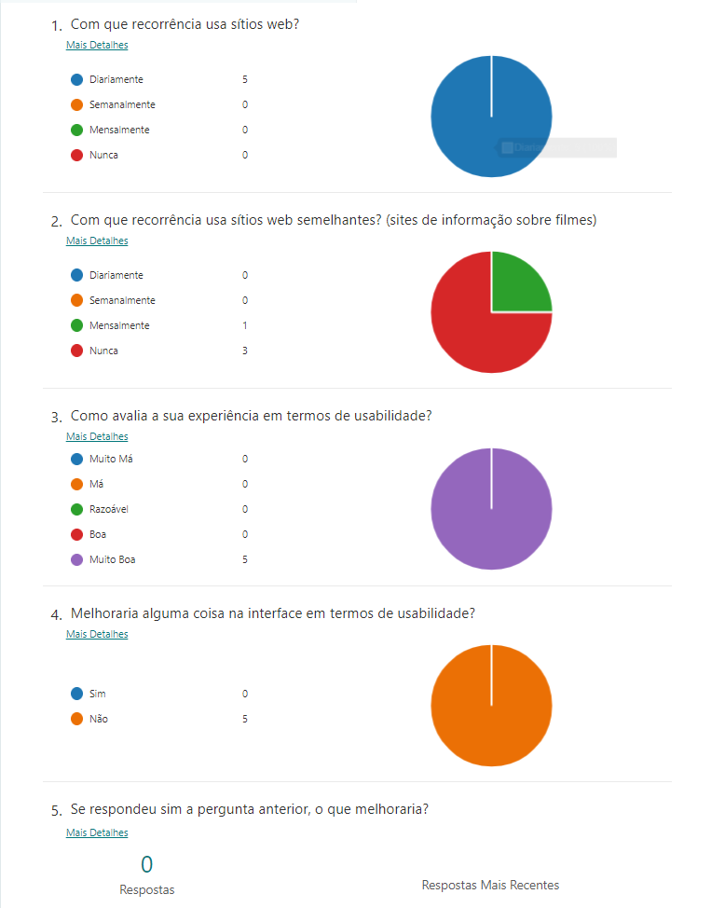

Figura 11- Respostas ao questionário

### Analise Descritiva dos dados

##### Versão Desktop

|  |  |  |  |  |  |  |
| --- | --- | --- | --- | --- | --- | --- |
| **Utilizador** | **Tempo (T1)** | **Nº Cliques (T1)** | **Tempo (T2)** | **Nº Cliques**  **(T2)** | **Respostas Corretas (T1)** | **Respostas Corretas (T2)** |
|  |
|  |
| 1 | 00:00:04 | 2 | 00:00:07 | 3 | 100% | 100% |  |
| 2 | 00:00:05 | 3 | 00:00:06 | 3 | 100% | 100% |  |
| 3 | 00:00:10 | 3 | 00:00:07 | 3 | 100% | 100% |  |
| 4 | 00:00:09 | 3 | 00:00:07 | 3 | 100% | 100% |  |
| 5 | 00:00:08 | 3 | 00:00:06 | 3 | 100% | 100% |  |
| Min | 00:00:04 | 2 | 00:00:06 | 3 | 100% | 100% |  |
| Média | 00:00:07 | 2,67 | 00:00:07 | 3,00 | 100% | 100% |  |
| Max | 00:00:10 | 3 | 00:00:07 | 3 | 100% | 100% |  |
| Desvio | 00:00:02 | 0,40 | 00:00:00 | 0,00 | 0% | 0% |  |

Tabela 1- Analise descritiva dos dados na versão desktop

##### Versão Mobile

|  |  |  |  |  |  |  |
| --- | --- | --- | --- | --- | --- | --- |
| **Utilizador** | **Tempo (T1)** | **Nº Cliques (T1)** | **Tempo (T2)** | **Nº Cliques**  **(T2)** | **Respostas Corretas (T1)** | **Respostas Corretas (T2)** |
|  |
|  |
| 1 | 00:00:04 | 4 | 00:00:07 | 4 | 100% | 100% |  |
| 2 | 00:00:11 | 4 | 00:00:07 | 4 | 100% | 100% |  |
| 3 | 00:00:05 | 2 | 00:00:09 | 4 | 100% | 100% |  |
| 4 | 00:00:11 | 4 | 00:00:09 | 4 | 100% | 100% |  |
| 5 | 00:00:10 | 4 | 00:00:09 | 4 | 100% | 100% |  |
| Min | 00:00:04 | 2 | 00:00:07 | 4 | 100% | 100% |  |
| Média | 00:00:08 | 3,33 | 00:00:08 | 4,00 | 100% | 100% |  |
| Max | 00:00:11 | 4 | 00:00:09 | 4 | 100% | 100% |  |
| Desvio | 00:00:03 | 0,80 | 00:00:01 | 0,00 | 0% | 0% |  |

Tabela 2- Analise descritiva dos dados na versão mobile

# Conclusões Finais

A partir dos dados recolhidos, posso observar um feedback dos utilizadores muito positivo.

Muito dos utilizadores não costumam usar sites do género, mas utilizam sítios web diariamente, sendo um indicativo de que a interface está intuitiva, não só para utilizadores frequentes de sites semelhantes como para utilizadores que utilizam sítios web diariamente.

Além disso, o tempo médio de execução de cada tarefa foi um valor muito positivo ficando dentro do tempo esperado, apesar de que posso observar um aumento de tempo na versão mobile, mas nada muito significativo e anormal e ainda assim dentro do tempo esperado.

Sendo assim, posso concluir que o principal objetivo de desenhar uma interface intuitiva foi concluído e posso avançar para a parte da implementação.

**Bibliografia**

[1] Material disponibilizado pelo docente da unidade curricular. <https://cms.ipbeja.pt/course/view.php?id=1566>